

MANUAL DE UTILIZAÇÃO

PORTAL DO MAPA

30/2017

Sumário

1. Acesso ao Portal 3

2. Acesso a consulta de importação 4

3. Inspecionar ou liberar importação 5

4. Upload/Download de arquivos 6

5. Alterar senha 7

6. Descrição mercadoria 8

7. Incluir embalagem encontrada. 10

8. Incluir um Risco Fitossanitário 11

# Acesso ao Portal

Para acesso ao portal deverá ser informada a seguinte url em seu navegador: *http://sistemas.oclif.com.br/portalmapa*

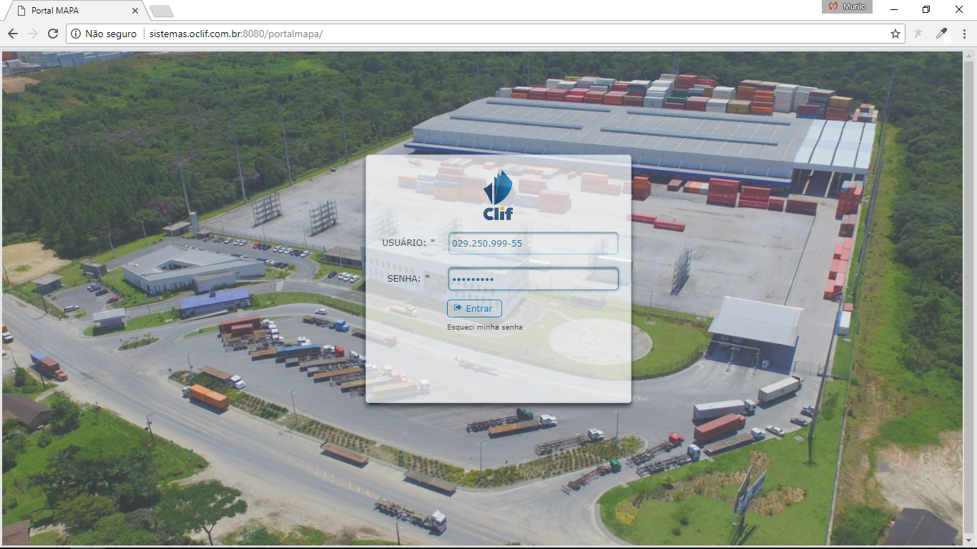

# Acesso a consulta de importação

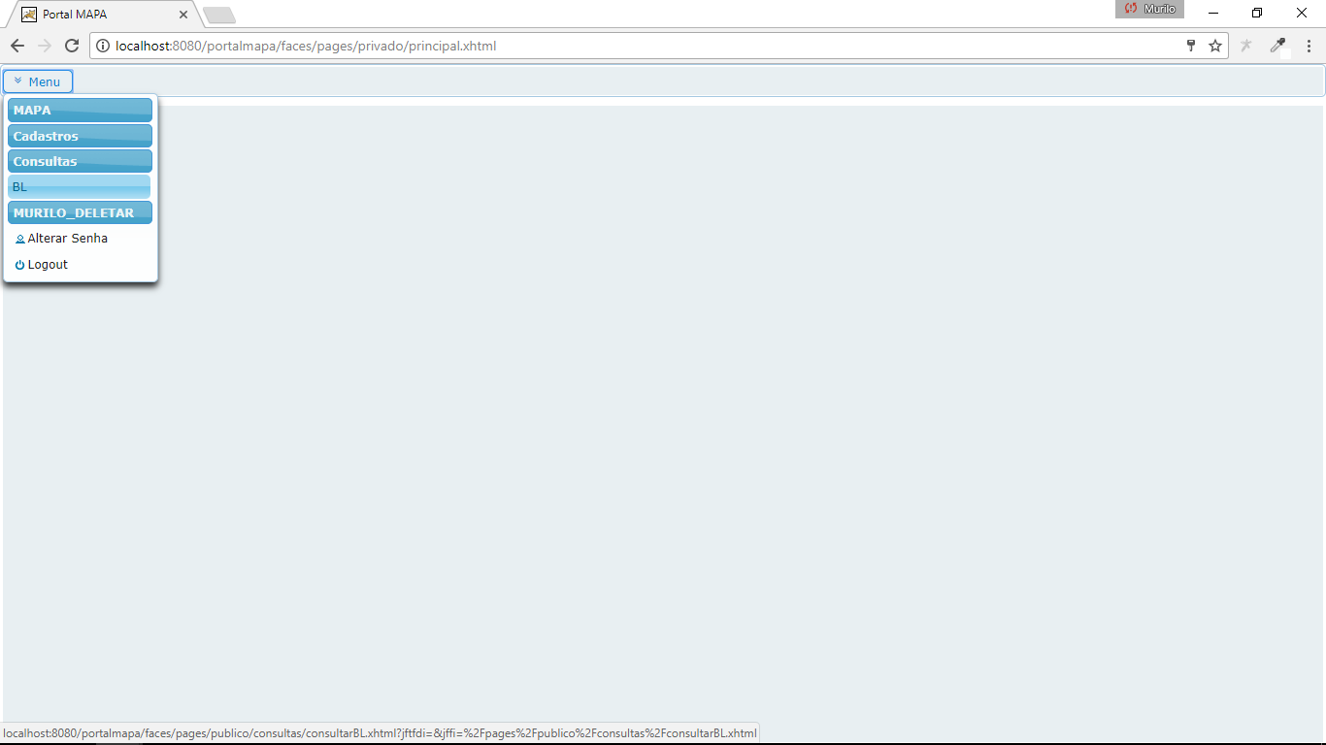

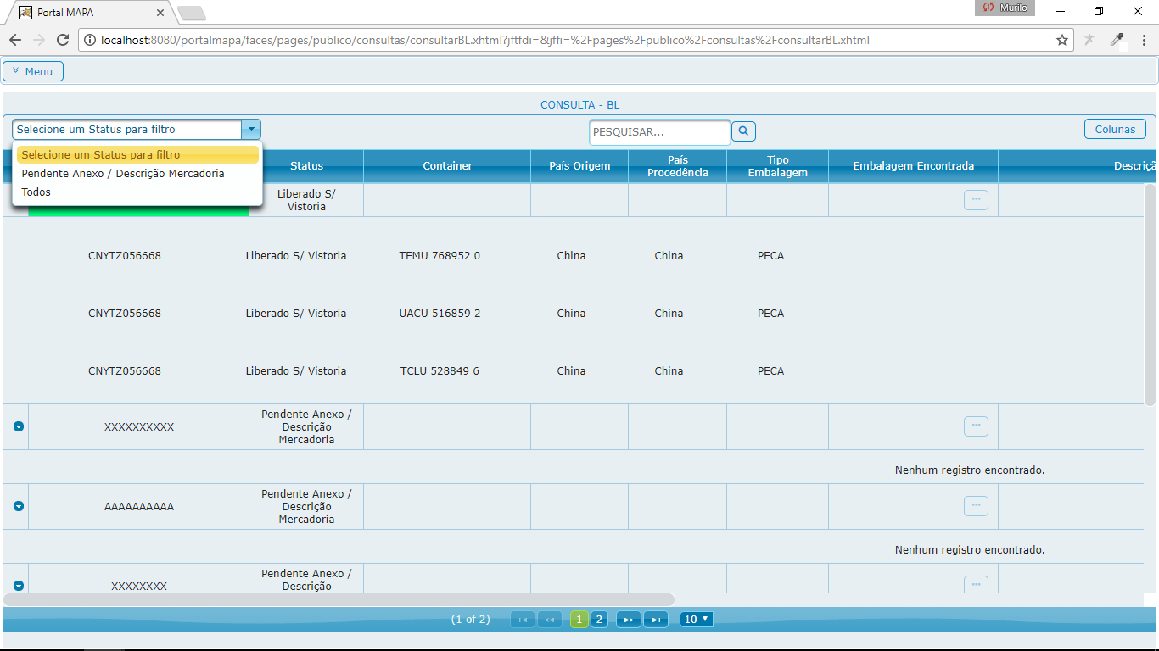

# Inspecionar ou liberar importação

Ao marcar a flag “Inspeção” ou “Liberado”, vai salvar automaticamente, alterando o Situação do processo.

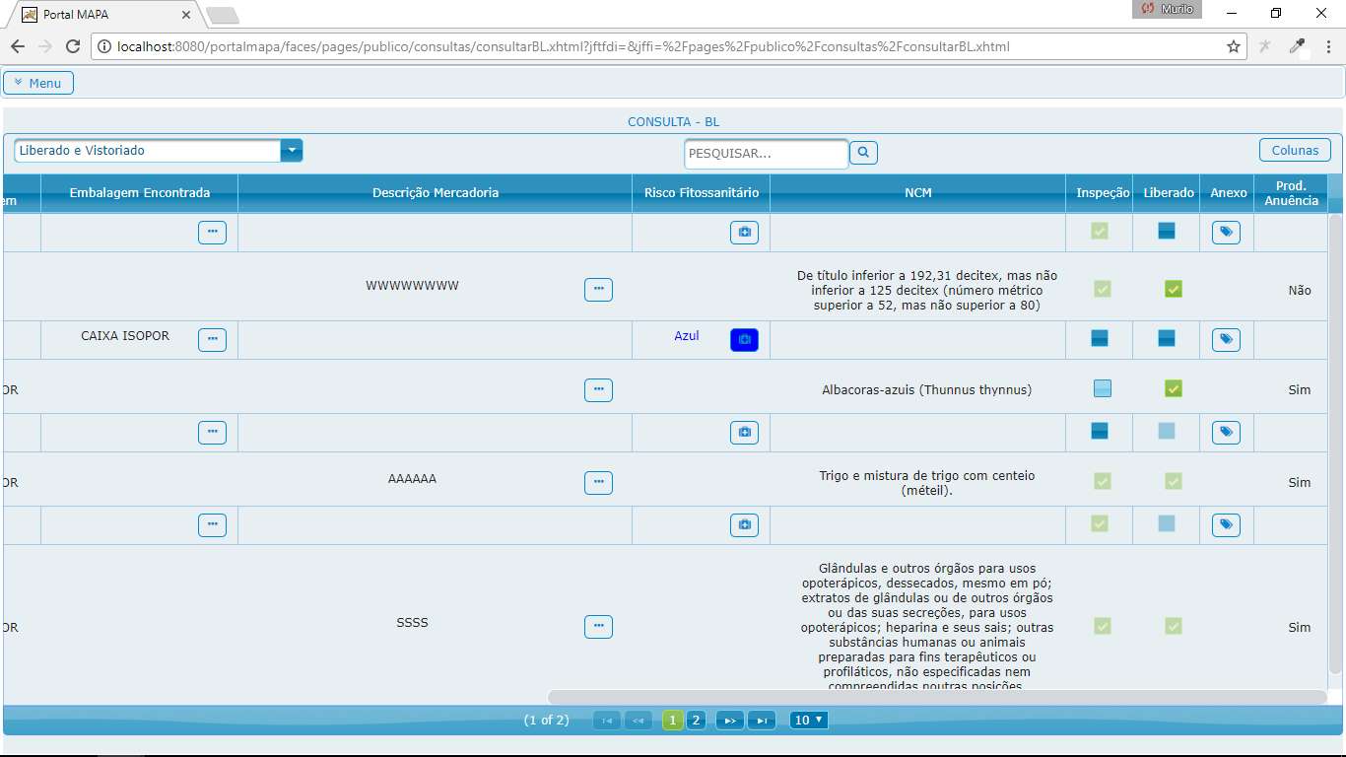

Observação: As opções , *“Inspeção”* e *“Liberado”* somente estarão habilitadas para os fiscais do MAPA.

# Upload/Download de arquivos

A opção upload/download de arquivos estará disponível somente para formato de arquivos pdf com tamanho de até 3 MB por arquivo.

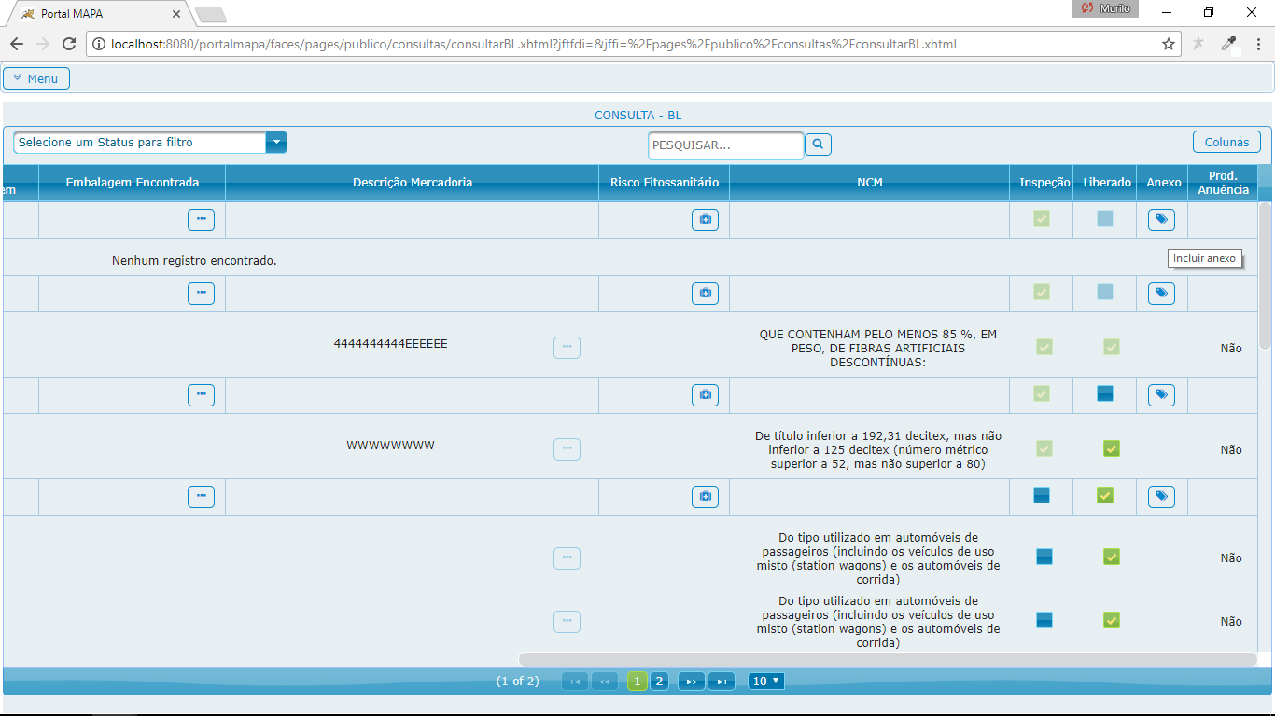

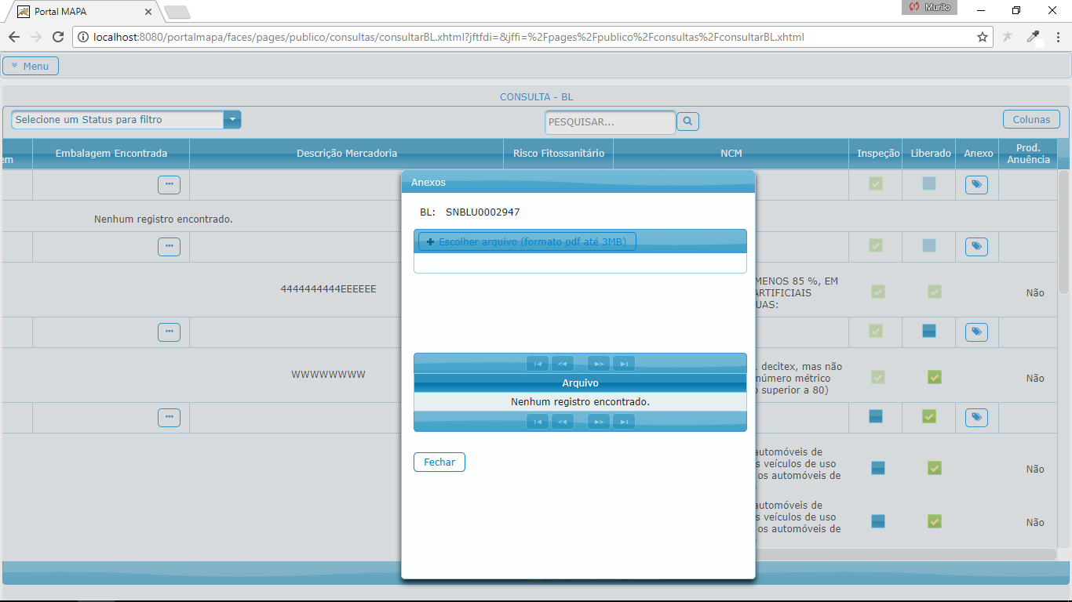

# Alterar senha

Ao realizar o primeiro acesso é sugerido imediatamente ser alterada a senha de acesso ao portal para a segurança das informações.

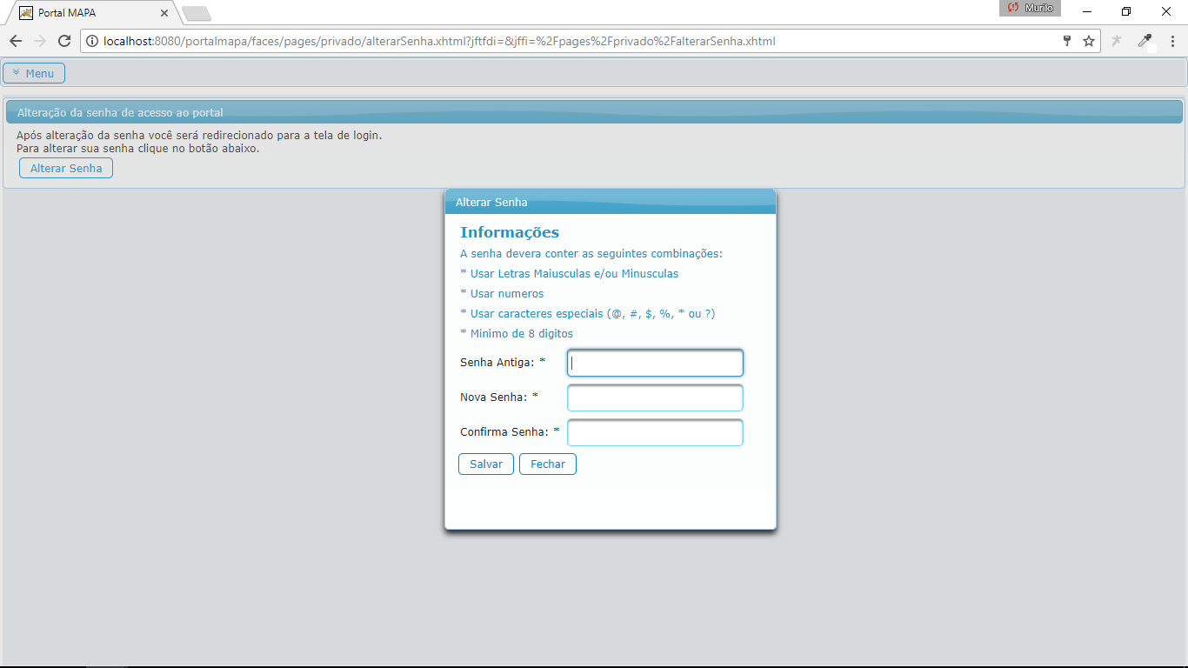

# Descrição mercadoria

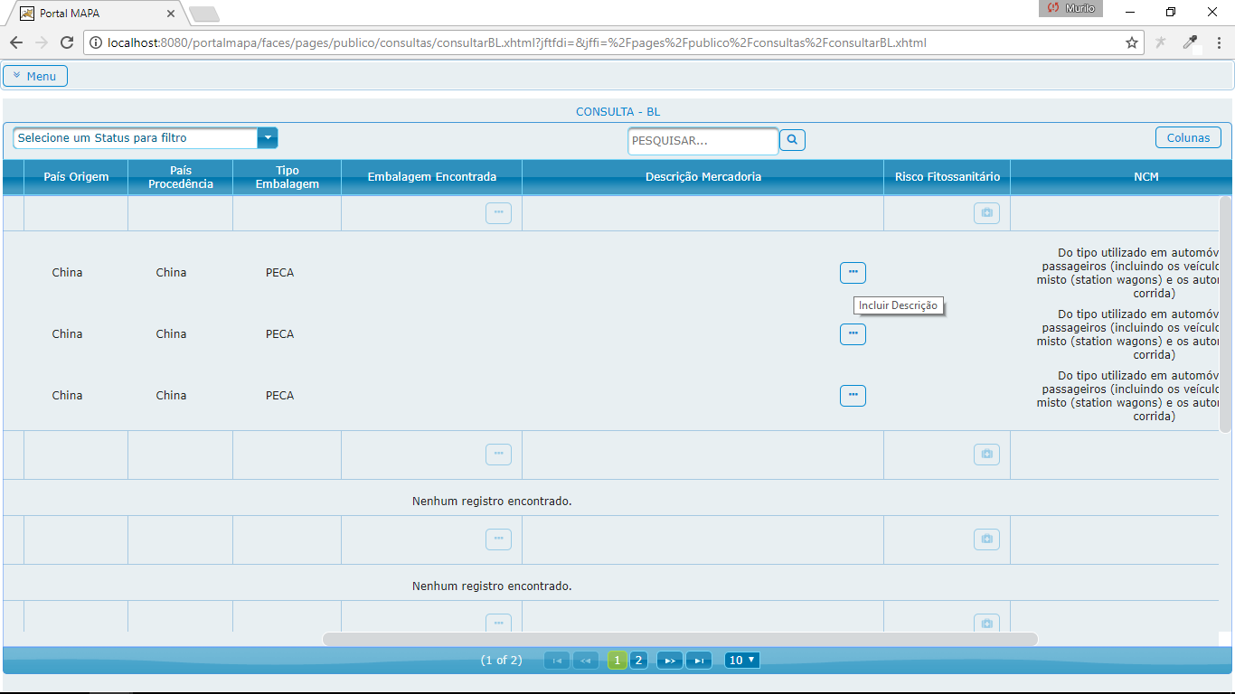

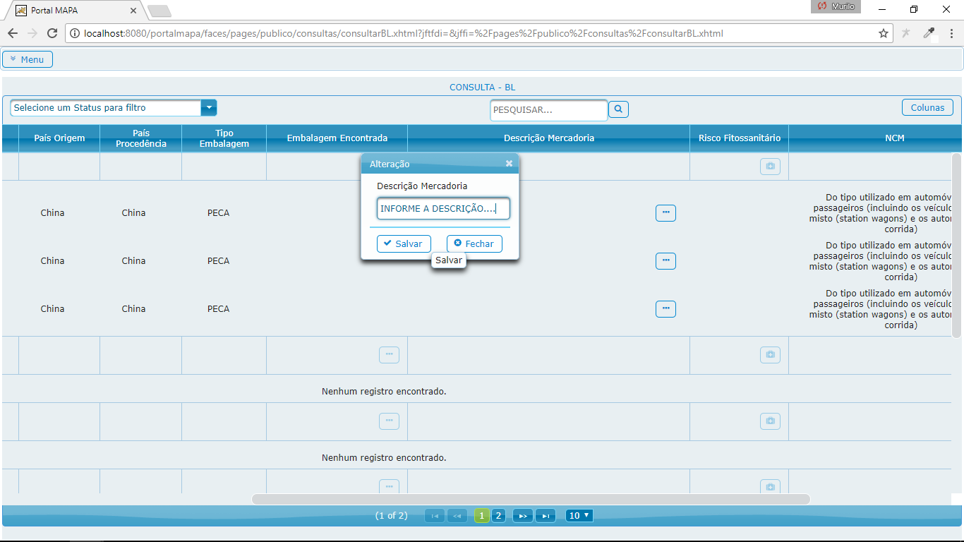

# Incluir embalagem encontrada.

Observação: A opção *embalagem encontrada,* ficará habilitada somente para o fiscal do MAPA.

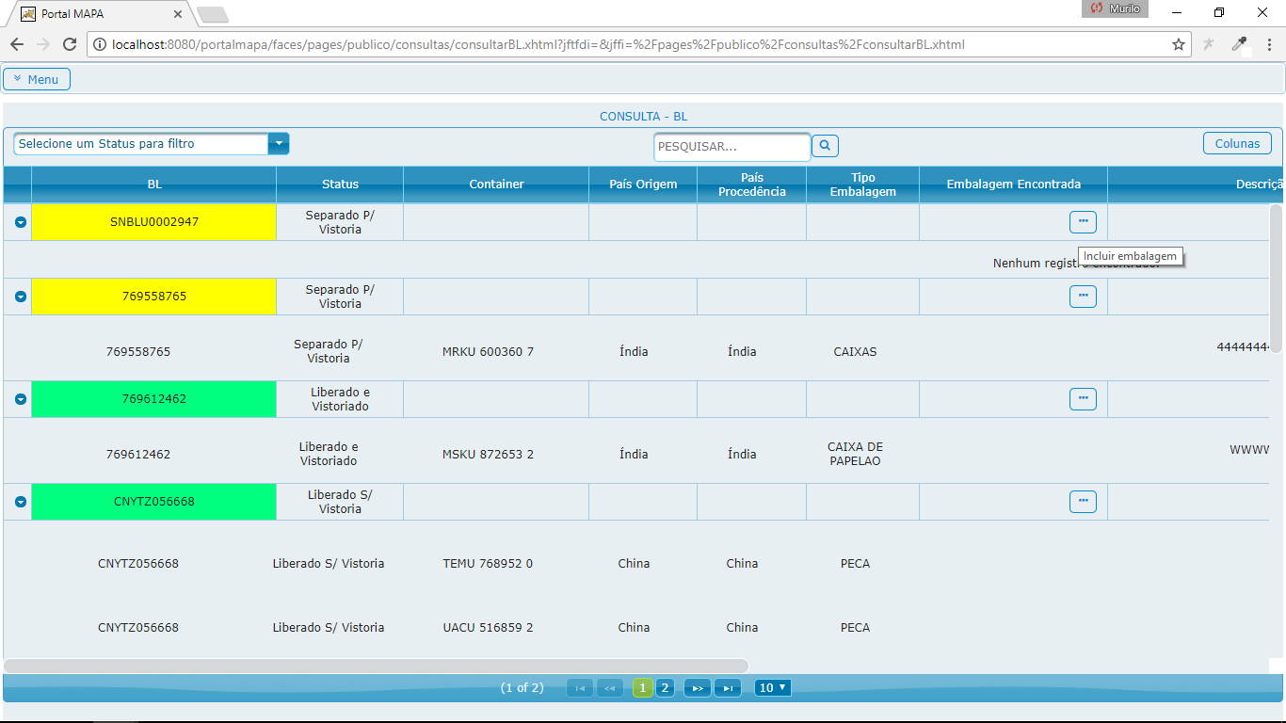

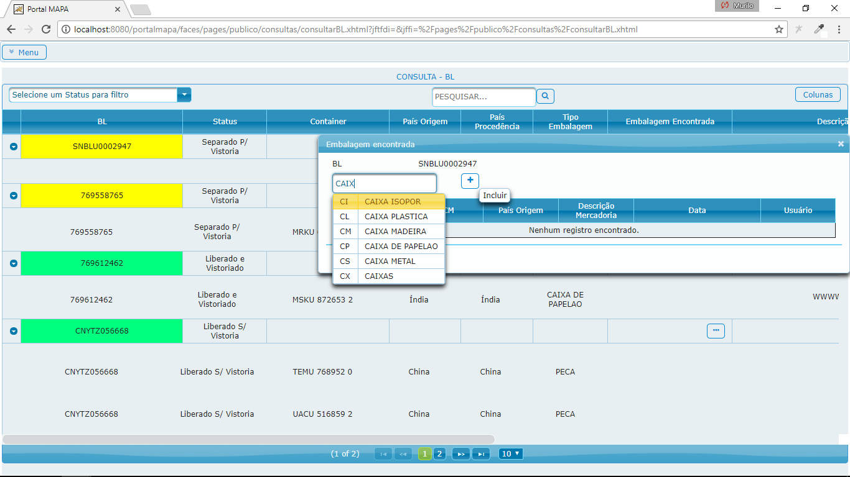

# Incluir um Risco Fitossanitário

Observação: A opção *risco fitossanitário,* ficará habilitada somente para o fiscal do MAPA.

